Министерство образования и науки Российской Федерации
Федеральное государственное бюджетное образовательное учреждение
высшего профессионального образования

«Владимирский государственный университет

имени Александра Григорьевича и Николая Григорьевича Столетовых»

(ВлГУ)

Институт прикладной математики и информатики, био- и нанотехнологий

Кафедра "Функциональный анализ и его приложения"

Буланкина Л.А.

Методические указания к самостоятельным занятиям
по дисциплине «Стохастический анализ»
для студентов ВлГУ

Направление подготовки – 010200.62 математика и компьютерные науки

Квалификация (степень) выпускника - бакалавр

Форма обучения – очная

Владимир – 2014 г.

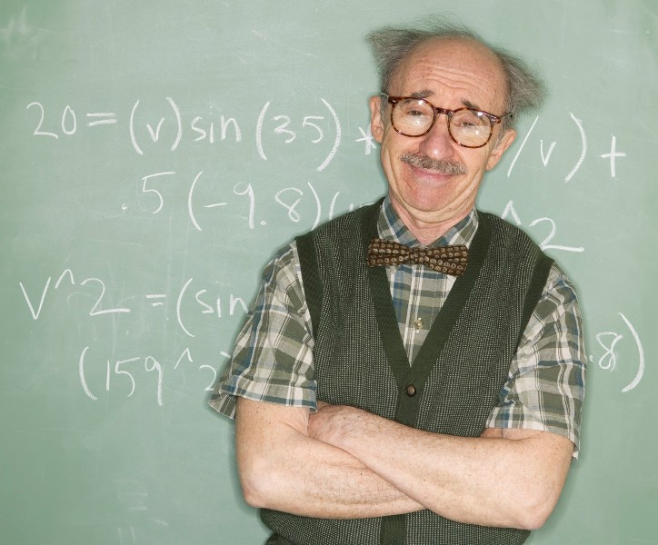 Вводное слово.
Самостоятельные занятия предполагают следующую последовательность действий:
- изучение литературы, указанной по данной теме в лекциях,
- разбора решения задач по данной теме, указанных в МУ к ПЗ,
- ответ на вопросы из МУ к СЗ по данной теме.

Самостоятельные занятия 1-4
Понятие случайного процесса. Основные понятия теории меры и теории вероятностей. Два определения случайного процесса: как случайной функции со значениями в измеримом пространстве и как случайного элемента со значениями в пространстве функций. Понятие распределения случайного элемента и понятие конечномерных распределений, построение процесса с заданным распределением, теорема Колмогорова. Эквивалентность определений для непрерывных процессов.
Примеры случайных процессов: винеровский процесс, процесс Пуассона и т.д. Обзор основных методов теории случайных процессов. Важнейшие классы случайных процессов: гауссовские, с независимыми приращениями, стационарные, марковские процессы, мартингалы и полумартингалы.

- Булинский А.В., Ширяев А.Н. Теория случайных процессов. М.: ФИЗМАТЛИТ, 2003. Глава 1
- Крылов Н.В. Введение в теорию случайных процессов. М.: Изд-во МГУ, 1986. § 3
- Вентцель А.Д. Курс теории случайных процессов. М.: Наука,1975 Глава 1 § 1.4

Студент должен
освоить:
- два определения случайного процесса: как случайной функции со значениями в измеримом пространстве и как случайного элемента со значениями в пространстве функций;
-  понятие распределения случайного элемента и понятие конечномерных распределений;
- определения гауссовских, с независимыми приращениями, стационарных, марковских процессов, мартингалов и полумартингалов;

приобрести навыки:
- нахождения реализаций и конечномерных распределений процесса;
- задания процессов, в частности, винеровского процесса, процесса Пуассона и т.д.
Термины для запоминания
- Измеримое пространство; измеримая функция; борелевская $σ−$алгебра; конечномерные распределения процесса, реализация (траектория) процесса.
Список контрольных вопросов
- Два определения случайных процессов, эквивалентность определений.
- Свойства согласованности конечномерных распределений, теорема Колмогорова
- Примеры (случайное блуждание, процесс восстановления, модель Крамера-Лундберга, винеровский и пуассоновский процессы).
- Винеровский процесс (определение, конечномерные распределения, корреляционная функция).
- Основные классы случайных процессов.

Самостоятельные занятия 5-8
Стационарные процессы. Эргодическая теория. Случайные процессы и случайные последовательности стационарные в узком смысле и стационарные в широком смысле. Определения, примеры, условия при которых из стационарности в узком смысле следует стационарность в широком смысле, совпадение этих понятий для гауссовских процессов.
Сохраняющие меру преобразования, позволяющие познакомиться с эргодической теорией и установить ее связь с теорией стационарных последовательностей. Свойства сохраняющих меру преобразований, эргодичность и перемешивание, эргодическая теорема Биркгофа-Хинчина.
Связь сохраняющего меру преобразования и стационарной в узком смысле последовательности. Понятие эргодической стационарной последовательности. Эргодические теоремы для стационарных в узком смысле последовательностей и процессов.

- Ширяев А.Н. Вероятность. М.: Наука, 1980. Глава V § 1-3

Студент должен
освоить:
- понятие случайных последовательностей стационарных в узком смысле и стационарных в широком смысле;
- понятие сохраняющих меру преобразований;
-  понятие эргодичности и перемешивания;

приобрести навыки:
- решения задач о проверке стационарности;
- решения задач о проверке того, что преобразования эргодично или является перемешиванием;
Термины для запоминания
- Случайные последовательности стационарные в узком смысле, случайные последовательности стационарные в широком смысле, сохраняющие меру преобразования, эргодичность и перемешивание.
Список контрольных вопросов
- Стационарные в узком смысле случайные последовательности (определение, примеры).
- Сохраняющее меру отображение. Теорема о возвратности. (§1.2-1.3, теорема 1)
- Сохраняющее меру отображение. Эргодичность и перемешивание. (§2)
- Эргодические теоремы для сохраняющих меру отображений и случайных процессов, стационарных в узком смысле. (§3)

Самостоятельные занятия 9-13
Введение в теорию мартингалов. Стохастический интеграл в смысле Ито. Определения случайных процессов и последовательностей, образующих мартингал, субмартингал и супермартингал. Примеры. Свойства условных математических ожиданий.
Свойства мартингалов и полумартингалов с дискретным временем. Пример из теории игр. Разложение Дуба для субмартингалов.
Мартингалы с непрерывным временем на примере винеровского процесса. Представление Дуба для квадрата винеровского процесса, компенсатор. Построение стохастического интеграла по винеровскому процессу от случайных функций. Свойства стохастических интегралов, возможность обобщения для произвольных квадратично-интегрируемых мартингалов.
Понятие стохастических дифференциальных уравнений. Условия существования сильного решения. Диффузионные процессы, задаваемые стохастическими уравнениями, их связь с уравнениями в частных производных.

- Булинский А.В., Ширяев А.Н. Теория случайных процессов. М.: ФИЗМАТЛИТ, 2003. Глава IV, глава VIII.
- Крылов Н.В. Введение в теорию случайных процессов. М.: Изд-во МГУ, 1986. § 11.
- Липцер Р.Ш., Ширяев А.Н. Статистика случайных процессов. М.: Наука, 1974. Глава 4 § 1-2.
.
Студент должен
освоить:
- понятие условного математического ожидания относительно $σ−$алгебры;
- понятия случайного процесса и последовательности, образующих мартингал, субмартингал и супермартингал;
-  понятие стохастического интеграла Ито;
- понятие стохастических дифференциальных уравнений.

приобрести навыки:
- решения задач на нахождение условного математического ожидания случайной величины относительно $σ−$алгебры;
- решения задач на проверку того, что случайный процесс образует мартингал, субмартингал и супермартингал;

Термины для запоминания
- условные математические ожидания относительно $σ−$алгебры, случайные процессы и последовательности, образующие мартингал, субмартингал и супермартингал, стохастический интеграл Ито.
Список контрольных вопросов
- Условное математическое ожидание (определение, корректность определения, примеры).([2] §11)
- Свойства условного математического ожидания. ([2] §11)
- Теоремы о предельном переходе под знаком условного математического ожидания.*([2] §11)
- Мартингалы и полумартингалы с дискретным временем (определения, примеры).
- Разложение Дуба для субмартингалов.([1] гл.IV. §5)
- Стохастический интеграл по винеровскому процессу от простой функции, его свойства. ([1] гл.VIII. §§1-3)
- Стохастический интеграл по винеровскому процессу от функций, интегрируемых с квадратом и непрерывных по t .([1] гл.VIII. §§4-7,9 пример 1)
- Понятие стохастического дифференциального уравнения. ([1] гл.VIII. §§10,15)

Самостоятельные занятия 14-18

Марковские процессы и последовательности. Определение марковских процессов, марковских последовательностей и родственных понятий. Разные формы марковского свойства. Модель испытаний связанных в цепь Маркова. Примеры из теории массового обслуживания и теории ветвящихся процессов.
Однородные цепи Маркова, уравнения Колмогорова-Чэпмена. Эргодическая теорема. Классификация состояний по свойствам переходных вероятностей и по асимптотическим свойствам переходных вероятностей. Существование предельных и стационарных распределений. Примеры, иллюстрирующие введенные понятия и полученные результаты.

- Ширяев А.Н. Вероятность. М.: Наука, 1980. Глава 1 § 12, глава VIII § 1-5

Студент должен
освоить:
- определение марковских процессов, марковских последовательностей и родственных понятий;
- разные формы марковского свойства;
-   классификацию состояний по свойствам переходных вероятностей;
- классификацию состояний по асимптотическим свойствам переходных вероятностей
приобрести навыки:
- решения задач на проверку марковского свойства;
- нахождения стационарных распределений;
- нахождения предельных распределений;
- проведения классификации состояний по свойствам переходных вероятностей;
- проведения классификации состояний по асимптотическим свойствам переходных вероятностей.

Термины для запоминания
- однородные цепи Маркова, уравнения Колмогорова-Чэпмена, существенные и несущественные состояния цепи, возвратные и невозвратные состояния цепи, период состояния.
Список контрольных вопросов
- Определение марковского процесса. Разные формы марковского свойства.
- Марковская цепь с конечным числом состояний. Модель испытаний, связанных в цепь Маркова и пример из теории игр. (гл. I. §12.1)
- Задачи из теории массового обслуживания и теории ветвящихся процессов. (гл. I. §12.1)
- Однородная цепь Маркова. Уравнение Колмогорова-Чепмена. (гл. I. §12.2,)
- Пример эргодической марковской цепи. Формулировка теоремы об эргодичности и существовании стационарного распределения. (гл. I. §12, теорема 1)
- Классификация состояний однородной цепи Маркова со счетным множеством состояний по арифметическим свойствам переходных вероятностей. (гл.VIII. §2)
- Классификация состояний однородной цепи Маркова со счетным множеством состояний, по асимптотическим свойствам переходных вероятностей. (гл.VIII. §3.1, 3.2 – знать лемму 1, §3.4 – знать теорему 2)
- Пример простого случайного блуждания, иллюстрирующий введенные понятия классификации состояний и предельного поведения переходных вероятностей. (гл.VIII. § 5.1, пример 1)

